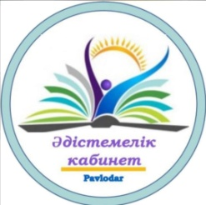

МЕТОДИЧЕСКИЙ КАБИНЕТ ОТДЕЛА ОБАЗОВАНИЯ
ГОРОДА ПАВЛОДАРА

Утверждаю
Заведующий методкабинета
_______Г. Шиндлярская

СЕМИНАР НА ТЕМУ
«Активные формы работы на уроках информатики по подготовке учащихся к итоговой аттестации»

Дата проведения: 25.03.2022
Время проведения: 13.00
Формат: ZOOM
Идентификатор: 2832235784
Код: 12345
Модератор: Алимова С. Ж., методист

ПРОГРАММА СЕМИНАРА

№ | Тема выступления | Докладчик  ФИО, учитель | предмет, школа
1 | Итоговая аттестация 2022 года | Алимова С. Ж. | методкабинет
2 | Методы и приемы для подготовки учащихся к итоговой аттестации  по информатике | Ашимтаева Альбина Аманбековна, Жанайдаров Батырхан Бейсенгалиевич | СОШ № 11
3 | Тестовые задания для подготовки учащихся к итоговой аттестации | Веселовская Екатерина Григориевна | СОШ № 14
4 | Подготовка учащихся к итоговой государственной аттестации по информатике |  | СОШ № 5
5 | Подготовка к итоговой аттестации учащихся 11 классов по информатике | Мухамеджанова Зарина Рамазановна | СОШ № 17
6 | Применение ИКТ при подготовке учащихся к Итоговой аттестации | Садбекова екатерина Викторовна | СОШ № 36
7 | Восполнение пробелов в знаниях по информатике | Деменьева Лилия Юрьвна | СОШ № 39

